KĄCIK PRZEDSZKOLAKA

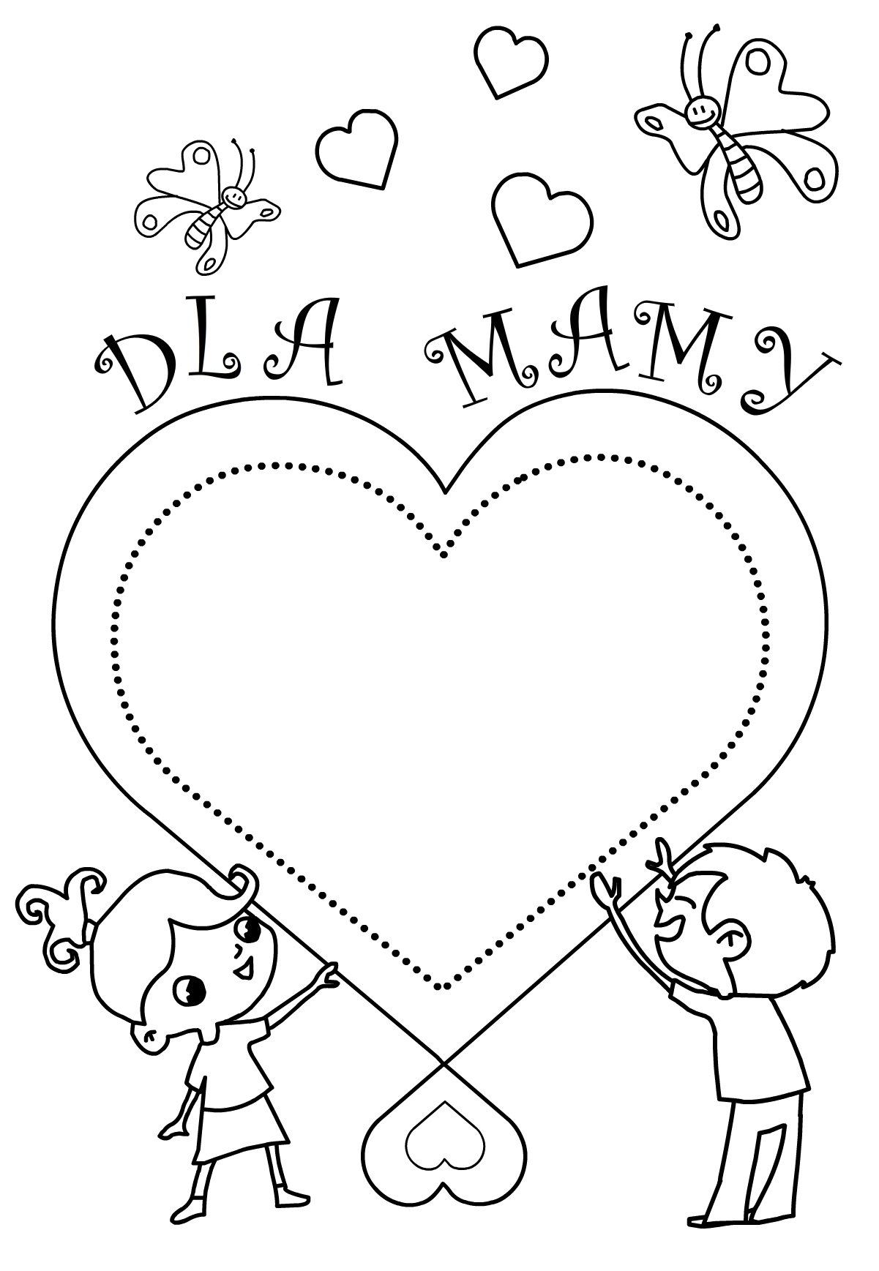
Pokoloruj obrazek.

Maj 2014 Przedszkole nr 5, ul. Miodowa 16, Gdynia - Orłowo

Maj 2014 Przedszkole nr 5, ul. Miodowa 16, Gdynia - Orłowo

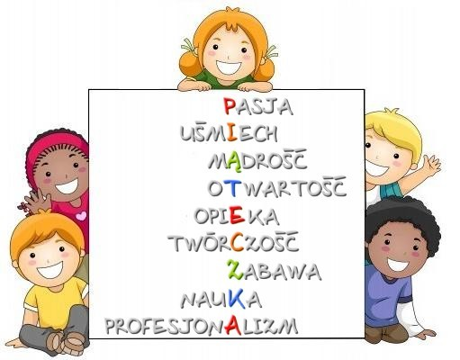

KONKURS

Drodzy Rodzice,
w marcu rozpoczął się
II etap konkursu fotograficznego
pt. „Zdrowy gdynianin na cztery pory roku”.
Wszelkie informacje na temat konkursu
znajdą państwo w regulaminie,
który dostępny jest na stronie internetowej przedszkola
www.piateczka.com.pl/aktualnosci/konkursy
Czekamy na Państwa prace

KĄCIK RODZICA

10 porad, jak nie zniechęcić dziecko do jedzenia.

Prawidłowe żywienie dzieci jest czynnikiem, który warunkuje ich optymalny rozwój fizyczny, umysłowy oraz społeczny. Skutki nieprawidłowego sposobu żywienia dotyczą nie tylko okresu dziecięcego, ale rzutują także na gorszy potencjał zdrowotny organizmu w życiu dorosłym. Ukształtowane w dzieciństwie zwyczaje żywieniowe, wpływać będą bezpośrednio na sposób żywienia za parę lat.

Oto kilka wskazówek, jak zachować zdrową dietę naszego dziecka:

- Nie zmuszajmy dziecka do jedzenia. Dziecko samo nam powie, że nie jest głodne. To ono wie, ile jest w stanie zjeść. A jeśli nie chce, to nie proponujmy mu zamienników w postaci bomby słodyczy tłumacząc się, że ważne żeby zjadł cokolwiek. To tylko puste kalorie.
- Nie bądźmy "policjantem" przy stole. Ciągłe powtarzanie, żeby nie chlapał, nie siorbał, siedział prosto spowoduje, że nasze dziecko nie będzie chciało wspólnie siedzieć przy stole, skoro jego myśli cały czas wędrują wokół kultury siedzenia przy stole. Przyjdzie jeszcze czas, że i tego też sie nauczy.
- Nie każmy siedzieć dziecku przy stole tak długo, aż wszystko zniknie z talerza. Zimne jedzenie i tak nie będzie mu smakować. A kiedy nieco zgłodnieje, za jakiś czas samo poprosi o coś do zjedzenia.
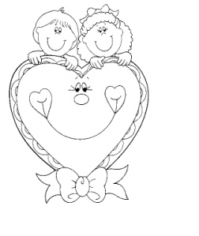
- Nie bawmy się jedzeniem. Tworzenie różnych samolotów, autek, jedzenie przed telewizorem, czy bieganie za dzieckiem z łyżką nie przyniesie zamierzonych efektów. Niech nasze dziecko widzi, że je i co je. Uwaga dziecka podczas posiłków powinna być skupiona na jedzeniu, a nie rozpraszana np. przez telewizję. Podatność dzieci w tym wieku na reklamy telewizyjne może mieć wpływ na kształtowanie jego preferencji i zachowań związanych z żywieniem, a reklama kanapki i zabawki w zestawie z McDonald`s na pewno nie wspomaga nas w naszych wysiłkach.

- Nie przemycajmy kawałków warzyw, sera i innych składników, które nasze pociechy nie lubią. Czy my dorośli jemy na siłę to, czego tak naprawdę nie lubimy?
- Najgorszą rzeczą dla zdrowia naszego dziecka jest dawanie słodyczy, zwłaszcza po niezjedzonym posiłku. Dając mu słodkości, uczymy nasze skarby, że wystarczy trochę popłakać, pomarudzić a mama lub tata w końcu się ugną i dziecko dostanie to, na czym mu zależy. Nawet kiedy nie zje obiadu.
- Przygotowując posiłek, warto zapytać naszą pociechę na co ma ochotę. Lepiej przyrządzić zupę ogórkową drugi dzień z rzędu, niż dostarczyć mu pustych kalorii w postaci słodkiej bułki.
- Ruch. Nasze dziecko zje chętniej obiad, jeśli jakiś czas przed posiłkiem wybiega się na świeżym powietrzu. Siedzenie w domu i oglądanie bajek nic korzystnego nie przyniesie, a zabawy na dworze, przyczynią się do wzrostu apetytu i sprawności fizycznej.
- Urozmaicajmy jego posiłki. Natomiast gdy nasze dziecko uwielbia np. naleśniki na śniadanie, możemy ustalić dzień w tygodniu, w którym cała rodzina zjada je od samego rana. Dziecko będzie z większą ochotą na nie oczekiwać i nie znudzą mu się tak szybko. Poza tym naleśniki mogą być raz z serem, raz z dżemem a innym razem z czekoladą:)
- Gotujcie razem, bawcie się w kuchni podczas wspólnego przyrządzania potraw. Dziecko wie, co samo szykuje, dodaje do posiłków ulubione składniki, a przy okazji spędza z Wami miło i przyjemnie czas. Nie bójmy się pochlapanego blatu kuchennego, brudnej podłogi i naczyń. To wszystko da się posprzątać. A spędzonych chwil wspólnie z dzieckiem nikt nam nie zbierze.
Rodzinko a więc do wspólnego gotowania

UROCZYSTOŚCI Z OKAZJI DNIA MAMY I TATY
23.05 (piątek) godz. 15.00 Marynarze
23.05 (piątek) godz. 15.45 Rybki
27.05 (wtorek) godz. 15.30 Foczki
28.05 (środa) godz. 15.30 Muszelki
28.05 (środa) godz. 16.15 Delfinki

